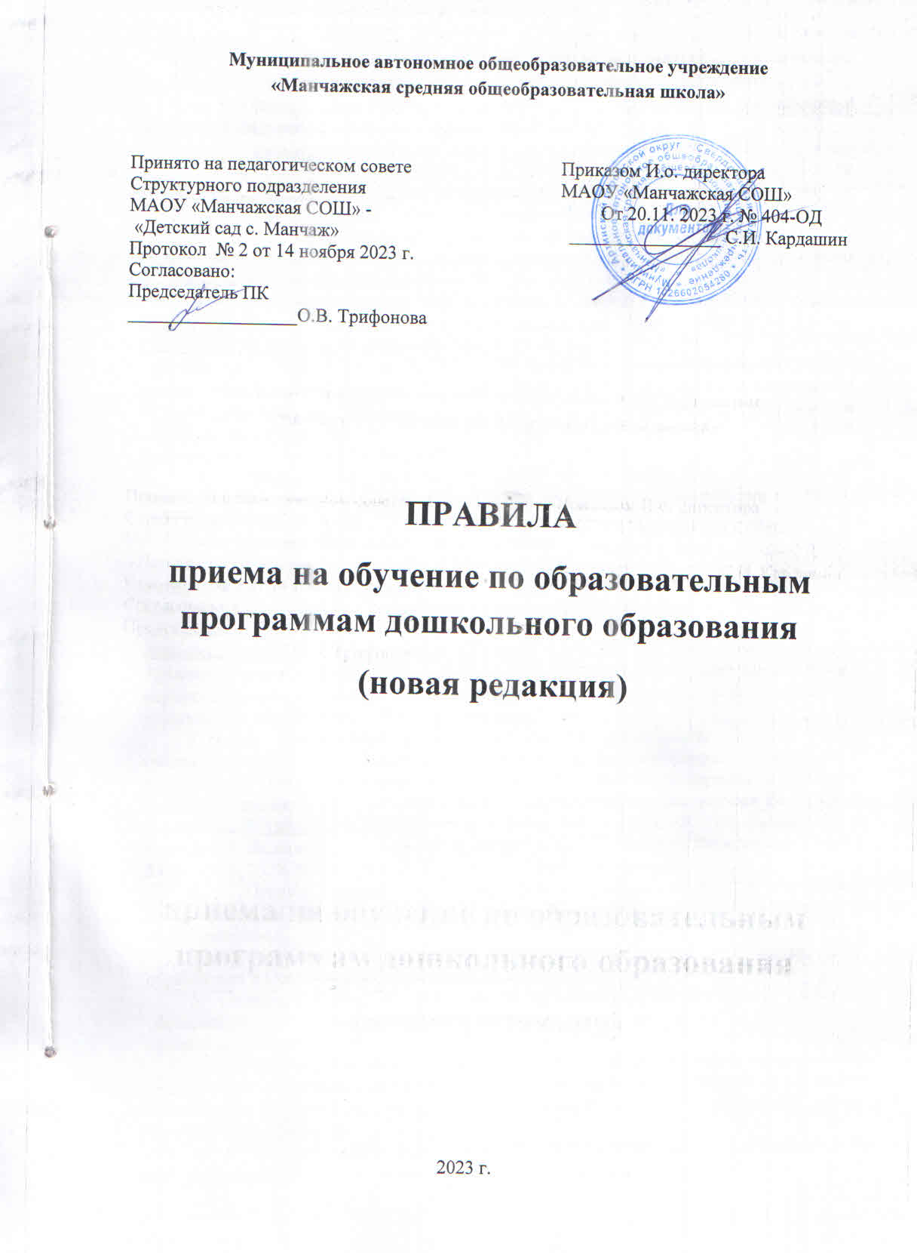

- Настоящие правила приема на обучение по образовательным программам дошкольного образования (далее – Правила приема) разработаны на основании:
- Федерального закона от 29 декабря 2012 г. N 273-ФЗ "Об образовании в Российской Федерации" с изменениями от 2 июля 2021 года;
- Приказа Министерства просвещения Российской Федерации от 31 июля 2020 г. № 373 «Об утверждении Порядка организации и осуществления образовательной деятельности по основным общеобразовательным программам – образовательным программам дошкольного образования;
- Приказа Министерства просвещения Российской Федерации от 15 мая 2020 г. № 236 «Об утверждении порядка приема на обучение по образовательным программам дошкольного образования»;
- Приказа Министерства просвещения Российской Федерации от 4 октября 2021 г. № 686 «О внесении изменений в приказы министерства просвещения Российской Федерации от 15 мая 2020 г. №
236 «Об утверждении Порядка приема на обучение по образовательным программам дошкольного образования» и от 8 сентября 2020 г. № 471 «О внесении изменений в Порядок приема на обучение по образовательным программам дошкольного образования, утвержденный приказом Министерства просвещения Российской Федерации от 15 мая 2020 г. № 236»;
- Федеральным законом № 115-ФЗ от 25 июля 2002 г. о правовом положении иностранных граждан в Российской Федерации» с изменениями от 2 июля 2021 года;
- Устава образовательной организации.
- Настоящие Правила определяют правила приема граждан Российской Федерации в Структурное подразделение МАОУ «Манчажская СОШ» - «Детский сад с. Манчаж» (адрес: 623360, Свердловская область, Артинский район, с. Манчаж, ул. 40 лет Победы, д.7) и филиал МАОУ
«Манчажская СОШ» - «Детский сад д.Токари» (адрес: 623360, Свердловская область, Артинский район, д.Токари, ул. Пролетарская, д.4, часть 2) - (далее Организация), осуществляющие образовательную деятельность по образовательным программам дошкольного образования (далее - организация).
- Прием иностранных граждан и лиц без гражданства, в том числе соотечественников за рубежом, в организацию за счет бюджетных ассигнований федерального бюджета, бюджетов субъектов Российской Федерации и местных бюджетов осуществляется в соответствии с международными договорами Российской Федерации, Федеральным законом от 29 декабря 2012 г. N 273-ФЗ "Об образовании в Российской Федерации" (Собрание законодательства Российской Федерации, 2012, N 53, ст. 7598; 2020, N 9, ст. 1137) и настоящими Правилами приема.
- Правила приема в Организацию устанавливаются в части, не урегулированной законодательством об образовании, образовательной организацией самостоятельно.
Прием граждан на обучение по образовательным программам дошкольного образования в Организации осуществляется в соответствии с Правилами приема.
- Правила приема на обучение в Организацию обеспечивают прием в образовательную организацию всех граждан, имеющих право на получение дошкольного образования.
Правила приема в Организацию на обучение обеспечивают также прием в образовательную организацию граждан, имеющих право на получение дошкольного образования и проживающих на территории, за которой закреплена Организация (далее - закрепленная территория.
- Ребенок, в том числе усыновленный (удочеренный) или находящийся под опекой или попечительством в семье, включая приемную семью либо в случаях, предусмотренных законами субъектов Российской Федерации, патронатную семью, имеет право преимущественного приема на обучение по основным общеобразовательным программам в государственную или муниципальную образовательную организацию, в которой обучаются его брат и (или) сестра (полнородные и неполнородные, усыновленные (удочеренные), дети, опекунами (попечителями) которых являются родители (законные представители) этого ребенка, или дети, родителями (законными представителями) которых являются опекуны (попечители) этого ребенка
- В приеме в Организацию может быть отказано только по причине отсутствия в ней свободных мест, за исключением случаев, предусмотренных частью 3 статьи 67 и статьей 88 Федерального закона от 29 декабря 2012 г. N 273-ФЗ "Об образовании в Российской Федерации" (Собрание законодательства Российской Федерации, 2012, N 53, ст. 7598; 2019, N 30, ст. 4134). В случае отсутствия мест в Организации родители (законные представители) ребенка для решения вопроса о его устройстве в другую образовательную организацию обращаются непосредственно в орган местного самоуправления, осуществляющий управление в сфере образования.
- Организация обязана ознакомить родителей (законных представителей) ребенка со своим уставом, лицензией на осуществление образовательной деятельности, с образовательными программами и другими документами, регламентирующими организацию и осуществление образовательной деятельности, права и обязанности воспитанников.
Копии указанных документов, информация о сроках приема документов, указанных в пункте 9 настоящих Правил приема, размещаются на информационном стенде Организации и на официальном сайте Организации (https://manchazh.uralschool.ru/) в информационно-телекоммуникационной сети "Интернет".
Организация размещает на информационном стенде образовательной организации и на официальном сайте Организации распорядительный акт органа местного самоуправления Артинского городского округа о закреплении образовательных организаций за конкретными территориями Артинского городского округа, издаваемый не позднее 1 апреля текущего года (далее - распорядительный акт о закрепленной территории).
Факт ознакомления родителей (законных представителей) ребенка, в том числе через официальный сайт Организации, с указанными документами фиксируется в заявлении о приеме в Организацию и заверяется личной подписью родителей (законных представителей) ребенка.
Подписью родителей (законных представителей) ребенка фиксируется также согласие на обработку их персональных данных и персональные данные ребенка в порядке, установленном законодательством Российской Федерации.
- Прием в Организацию осуществляется в течение всего календарного года при наличии свободных мест.
- Прием в Организацию осуществляется по направлению органа местного самоуправления посредством использования региональных информационных систем, указанных в части 14 статьи 98 Федерального закона от 29 декабря 2012 г. N 273-ФЗ "Об образовании в Российской Федерации".
Документы о приеме подаются в Организацию, в которую получено направление в рамках реализации государственной и муниципальной услуги, предоставляемой органами местного самоуправления, по приему заявлений, постановке на учет и зачислению детей в образовательные организации, реализующие основную образовательную программу дошкольного образования (детские сады).
Уполномоченными органом местного самоуправления, родителю (законному представителю) ребенка предоставляется на бумажном носителе и (или) в электронной форме через единый портал государственных и муниципальных услуг (функций) и (или) региональные порталы государственных и муниципальных услуг (функций) следующая информация:
- о заявлениях для направления и приема (индивидуальный номер и дата подачи заявления);
- о статусах обработки заявлений, об основаниях их изменения и комментарии к ним;
- о последовательности предоставления места в государственной или
муниципальной образовательной организации;
- о документе о предоставлении места в государственной или муниципальной образовательной организации;
- о документе о зачислении ребенка в государственную или муниципальную образовательную организацию.
- Направление и прием в Организацию осуществляются по личному заявлению родителя (законного представителя) ребенка.
Заявление для направления в муниципальную образовательную организацию представляется в орган местного самоуправления на бумажном носителе и (или) в электронной форме через единый портал государственных и муниципальных услуг (функций) и (или) региональные порталы государственных и муниципальных услуг (функций).
Заявление о приеме представляется в образовательную организацию на бумажном носителе и (или) в электронной форме через единый портал государственных и муниципальных услуг (функций) и (или) региональные порталы государственных и муниципальных услуг (функций).
В заявлении для направления и (или) приема родителями (законными представителями) ребенка указываются следующие сведения:
а) фамилия, имя, отчество (последнее - при наличии) ребенка;
б) дата рождения ребенка;
в) реквизиты записи акта о рождении ребенка;
г) адрес места жительства (места пребывания, места фактического проживания) ребенка;
д) фамилия, имя, отчество (последнее - при наличии) родителей (законных представителей) ребенка;
е) реквизиты документа, удостоверяющего личность родителя (законного представителя) ребенка; ж) реквизиты документа, подтверждающего установление опеки (при наличии);
з) адрес электронной почты, номер телефона (при наличии) родителей (законных представителей) ребенка;
и) о выборе языка образования, родного языка из числа языков народов Российской Федерации, в том числе русского языка как родного языка;
к) о потребности в обучении ребенка по адаптированной образовательной программе дошкольного образования и (или) в создании специальных условий для организации обучения и воспитания ребенка- инвалида в соответствии с индивидуальной программой реабилитации инвалида (при наличии);
л) о направленности дошкольной группы;
м) о необходимом режиме пребывания ребенка;
н) о желаемой дате приема на обучение.
В заявлении для направления родителями (законными представителями) ребенка дополнительно указываются сведения о государственных или муниципальных образовательных организациях, выбранных для приема, и о наличии права на специальные меры поддержки (гарантии) отдельных категорий граждан и их семей (при необходимости).
При наличии у ребенка братьев и (или) сестер, проживающих в одной с ним семье и имеющих общее с ним место жительства, обучающихся в государственной или муниципальной образовательной организации, выбранной родителем (законным представителем) для приема ребенка, его родители (законные представители) дополнительно в заявлении для направления указывают фамилию(-ии), имя (имена), отчество(-а) (последнее - при наличии) братьев и (или) сестер.
Для направления и/или приема в образовательную организацию родители (законные представители) ребенка предъявляют следующие документы:
- документ, удостоверяющий личность родителя (законного представителя) ребенка, либо документ, удостоверяющий личность иностранного гражданина или лица без гражданства в Российской Федерации в соответствии со статьей 10 Федерального закона от 25 июля 2002 г. N 115-ФЗ "О правовом положении иностранных граждан в Российской Федерации" (Собрание законодательства Российской Федерации, 2002, N 30, ст. 3032);
- документ, подтверждающий установление опеки (при необходимости); документ психолого-медико-педагогической комиссии (при необходимости);
- документ, подтверждающий потребность в обучении в группе оздоровительной направленности (при необходимости).
Для направления родители (законные представители) ребенка дополнительно предъявляют документ, подтверждающий наличие права на специальные меры поддержки (гарантии) отдельных граждан и их семей (по необходимости), а также вправе предъявить свидетельство о рождении ребенка, выданное на территории Российской Федерации или выписку из Единого государственного реестра записей актов гражданского состояния, содержащую реквизиты записи акта о рождении ребенка, и свидетельство о регистрации ребенка по месту жительства или по месту пребывания на закрепленной территории по собственной инициативе. При отсутствии свидетельства о регистрации ребенка по месту жительства или по месту пребывания на закрепленной территории родитель (законный представитель) ребенка предъявляет документ, содержащий сведения о месте пребывания, месте фактического проживания ребенка.
Родители (законные представители) ребенка, являющиеся иностранными гражданами или лицами без гражданства, дополнительно предъявляют документ(-ы), удостоверяющий (е) личность ребенка и подтверждающий(е) законность представления прав ребенка, а также документ, подтверждающий право заявителя на пребывание в Российской Федерации. Иностранные граждане и лица без гражданства все документы представляют на русском языке или вместе с заверенным переводом на русский язык.
Для приема родители (законные представители) ребенка дополнительно предъявляют в образовательную организацию свидетельство о рождении ребенка или выписку из Единого государственного реестра записей актов гражданского состояния, содержащую реквизиты записи акта о рождении ребенка (для родителей (законных представителей) ребенка – граждан Российской Федерации), свидетельство о регистрации ребенка по месту жительства или по месту пребывания на закрепленной территории или документ, содержащий сведения о месте пребывания, месте фактического проживания ребенка.
Согласно Приказу Министерства просвещения Российской Федерации от 4 октября 2021 г. № 686, медицинское заключение для приема ребенка в организации, реализующие образовательные программы дошкольного образования, не требуется.
Копии предъявляемых при приеме документов хранятся в образовательной организации.
- Дети с ограниченными возможностями здоровья принимаются на обучение по адаптированной образовательной программе дошкольного образования только с согласия родителей (законных представителей) ребенка и на основании рекомендаций психолого-медико-педагогической комиссии.
- Требование представления иных документов для приема детей в образовательные организации в части, не урегулированной законодательством об образовании, не допускается.
- Заявление о приеме в образовательную организацию и копии документов регистрируются заведующим Организации или уполномоченным им должностным лицом, ответственным за прием документов, в журнале приема заявлений о приеме в Организацию. После регистрации родителю (законному представителю) ребенка выдается документ, заверенный подписью должностного лица Организации, ответственного за прием документов, содержащий индивидуальный номер заявления и перечень представленных при приеме документов.
- Ребенок, родители (законные представители) которого не представили необходимые для приема документы в соответствии с пунктом 9 настоящего Порядка, остается на учете и направляется в Организацию после подтверждения родителем (законным представителем) нуждаемости в предоставлении места.
- После приема документов, указанных в пункте 9 настоящего Порядка, Организация заключает договор об образовании по образовательным программам дошкольного образования (далее - договор) с родителями (законными представителями) ребенка.
- Руководитель Организации издает распорядительный акт о зачислении ребенка в образовательную организацию (далее - распорядительный акт) в течение трех рабочих дней после заключения договора. Распорядительный акт в трехдневный срок после издания размещается на информационном стенде Организации. На официальном сайте Организации в сети Интернет размещаются реквизиты распорядительного акта, наименование возрастной группы, число детей, зачисленных в указанную возрастную группу.
После издания распорядительного акта ребенок снимается с учета детей, нуждающихся в предоставлении места в муниципальной образовательной организации.
18. На каждого ребенка, зачисленного в Организацию, оформляется личное дело, в котором хранятся все предоставленные родителями (законными представителями) ребенка документ

